遂宁市2014年初中毕业暨高中阶段学校招生考试
文科综合 历史部分
文科综合共150分，包括思想品德、历史、地理三部分，考试时间共120分钟。历史试卷分为第1卷(选择题)和第Ⅱ卷(非选择题)两部分。满分50分。
第I卷(选择题，满分20分)
注意事项:
1．答题前，考生务必将自己的学校、姓名用0．5毫米的黑色墨水签字笔填写在答题卡上。并检查条形码粘贴是否正确。
2．准考证号、选择题使用2B铅笔填涂在答题卡对应题目标号的位置上，非选择题用0．5毫米黑色墨水签字笔书写在答题卡对应框内，超出答题区域书写的答案无效；在草稿纸、试题卷上答题无效。
3．保持卡面清洁，不折叠、不破损。考试结束后，将答题卡收回。

一、单项选择题(每小题2分，共20分)
1．我们把鸦片战争作为中国近代史开端的最主要依据是
A.中国开放了通商口岸 B.中国社会性质发生了变化
C.签订了不平等条约 D.中国战败了
2．“它不是一般意义上的‘行军’……是为避开蒋介石的魔爪而进行一次生死攸关、征途漫漫的撤退，是一场险象丛生、危在旦夕的战斗。”这里的“行军”指的是
A.北伐战争 B.南昌起义 C.秋收起义 D.中国工农红军长征
3．我国当代著名学者余秋雨说“废墟是昨天派往今天的使者，废墟让我们把地理读成了历史。”站在南京城墙的废墟上，我们可以“读到”的历史不包括
A.中国第一个不平等条约的签订 B.中华民国成立
C.中共一大召开 D.蒋家王朝的灭亡
4．注重历史图片的史料价值，从历史图片中获取历史信息，是历史课堂上不可或缺的基本能力要求，下面几幅图片记载的历史事件是
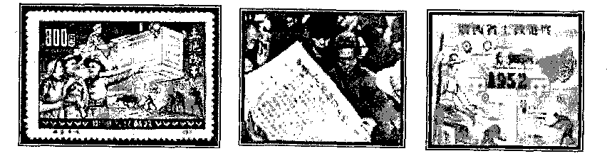
A.家庭联产承包责任制 B.1950—1952年土地改革
C.农业生产合作化运动 D.人民公社化运动
5．英、法资产阶级革命中，资产阶级反对封建专制、捍卫民主法制的重要檄文有
①《权利法案》 ②《独立宣言》 ③《人权宣言》 ④《解放黑人奴隶宣言》
A．②③ B．①③④ C.①②③ D．①③
6．1922年，华盛顿会议签定的哪一条约，实际上为美国在中国的扩张提供了有利条件
A.《九国公约》 B．《凡尔赛和约》
C．《四国公约》 D．《五国条约》
7．“为了共同的利益，不同社会制度的国家可以在特殊的历史条件下结成同盟。”下列哪一事件能够证明这一结论
A.英法德意策划慕尼黑阴谋 B.签署《联合国家宣言》
C.凡尔赛——华盛顿体系的建立 D.欧洲联盟的成立
8．随着经济的发展，西方国家希望通过建立一个经济共同体，来振兴经济并降低未来战争的可能性。1993年，西欧国家在欧洲共同体的基础上成立了世界上最大的经济体
A.国际联盟 B．欧洲联盟 C．联合国 D．世界贸易组织
9．下列对杜鲁门主义的评述中不正确的一项是
A.中心内容是要对欧洲国家进行经济援助
B.标志着美国和苏联之间战时同盟关系正式破裂
C.揭开了美苏之间“冷战”的序幕
D.是1947年杜鲁门在国会演说中提出来的
10．在第三次科技革命中，最具有划时代意义并得到迅速发展和广泛应用的是
A.电子计算机 B.生物工程 C.核反应堆 D.高分子合成工业

第Ⅱ卷(非选择题，满分30分)
二、 非选择题(30分)
11．(共12分)
近代以来的中华民族经历了沉沦与抗争，奋斗与崛起，·但在前进道路上始终坚持着同一梦想——实现中华民族的伟大复兴，许多优秀的中华儿女始终为之进行着持续的探索与奋斗。
依据题意结合所学知识回答下列问题：
(1)近代史上，中华民族遭受了深重的灾难，由一个独立自主的国家变为一个半殖民地半封建国家，是什么不平等条约的签订标志着中国完全沉沦到“谷底”? (2分)

(2)近代中国的许多仁人志士为了“国家富强、民族振兴”进行了一系列的探索。请说出以“自强”“求富”为目的的探索运动是什么?(2分)

(3)钓鱼岛是台湾的附属岛屿，自古以来就是中国领土。由于历史原因，日本至今仍霸占着中国的钓鱼岛，中国本该在什么战争胜利后收回钓鱼岛?(2分)

(4)习近平主席在广东部分地区调研时强调“改革不停顿，开放不止步”。我国经济体制改革首先在农村展开，在农村实行以什么为主要形式的责任制? (1分)1980年我国建立了经济特区，哪里成为了我国经济特区的代表，对外开放的“窗口”? (1分)

(5)改革开放不仅仅是中国的强国之路，也是世界大国崛起的必然方式，二十世纪三、四十年代，美国也进行了一次创新型的改革是什么?(2分)

(6)创新离不开科技的发展，邓小平说“科技是第一生产力”，谁拥有了新的科学技术，谁就会在世界立于不败之地。在第一次工业革命后，谁成为了世界第一资本主义工业强国? (1分)第二次科技革命后，哪个国家后来居上，成为世界头号资本主义工业大国?(1分)

12．(共10分)
从近代中国的屈辱外交到新中国既充满艰辛又闪耀着智慧的外交，新中国外交取得了一系列重大成就，既赢得了世界各国的尊重，又有利于中国在国际事务中发挥更大作用。
看下组图片结合所学知识回答下列问题：
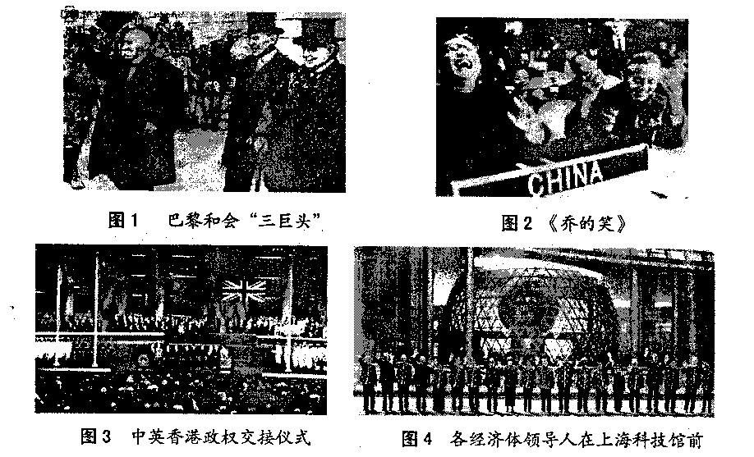
(1)在图1这次会议上，中国作为战胜国出席会议却受到战败国的待遇，英、法、美操纵的巴黎和会强行将德国在山东的权益转交给日本，消息传到国内引发了什么反帝爱国运动?(2分)

(2)图2与20世纪70年代哪一次外交胜利有关? (2分)

(3)图3反映的事件是邓小平哪一创造性构想的成功实践?港澳的回归，标志着我国在完成什么大业的道路上迈出了重要的一步?(2分)

(4)图4中身着唐装的各经济体领导人参加了我国迄今举行的规模最大、规格最高的哪次多边外交活动?(2分)

(5)综上可看出，新中国成立以来，我国以崭新的外交形象活跃在世界舞台，取得了辉煌的外交成就。我国取得辉煌的外交成就的原因是什么? (至少答两点)(2分)
13．阅读下列材料：(共8分)
材料一 2009年2月12日，奥巴马参加林肯诞辰200周年纪念活动，并表示他特别感激林肯，因为有了林肯，他才有可能成为美国的第一任黑人总统。
——中国网援引英国广播公司报道。
材料二 这次改革虽然留下大量封建残余，但它却是俄国近代历史上的重大转折点。
——人教版《世界历史》九年级上册
材料三 ……日本的新统治者致力于日本社会的转型，以获得同外国势力在政治和军事上的平等地位。……变革使日本成为东亚的政治、军事和经济强国。……明治政府的首要目标是强化中央集权……
——摘自杰里·齐格勒(新全球史)下[来源:学科网]
回答下列问题：
(1)材料1奥巴马为什么说因为有了林肯，他才有可能成为美国的第一任黑人总统? (2分)

(2)材料2所说俄国近代历史上的重大转折点指什么历史事件?(2分)

(3)材料3中“变革”指的是什么历史事件?(1分)为了实现材料3中的“首要目标”，日本政府采取了什么措施?(1分)

(4)上述三国的崛起之路对我国现代化建设有什么启示?(至少答两点)?(2分)

遂宁市2014年初中毕业暨高中阶段学校招生考试
文科综合 历史部分参考答案及评分意见
第I卷(选择题 共20分)
一、选择题(每小题2分，共20分)
1—5 BDCBD 6—10 ABBAA
第II卷(非选择题 共30分)
二、非选择题(共30分)
11．(共12分)
(1)辛丑条约(2分)
(2)洋务运动(2分)
(3)抗日战争(或二战，或世界反法西斯战争)(2分)
(4)家庭联产承包责任制；(1分) 深圳(1分)
(5)罗斯福新政(2分)
(6)英国(1分) 美国(1分)
12．(共10分)
(1)五四运动 (2分)
(2)中国恢复在联合国的合法席位(2分)
(3)一国两制(1分) 祖国统一(1分)
(4)亚太经合组织会议(APEC会议)(2分)
(5)奉行独立自主的和平外交政策；综合国力的增强；国际地位的提高；国家领导人卓有成效的外交工作和独特的外交艺术等。(任答两点给2分)(言之有理即可给分)
13．(共8分)
(1)林肯政府颁布了《解放黑人奴隶宜言》(或废除了蓄奴各州的黑奴制度)(2分)
(2)废除农奴制改革或1861年改革(2分)
(3)明治维新；(1分) 废藩置县(1分)
(4)坚持改革开放，善于学习先进文明成果；重视教育和人才的培养；维护国家统—，为经济发展创造良好环境；对西方文明不能生搬硬套，应取其精华，去其糟粕；坚持民族团结等(任答两点给2分)(言之有理即可给分)

